单元和联调测试报告

<< UOMC1.0.1_UAPOLLO_1.0.0单元和联调测试报告>>

作者 - <<Jeremy Zhou>>

文档版本 –CDNUOMC1.0.1_UAPOLLO_1.0.0

批准日期 - <<2018年/07月/11日>>

产品名称 | UOMC
子系统名称 | 配置管理
模块名称 | UAPOLLO
ODM供应商名称 | None

审批记录
公司及部门 | 批准人 | 批准日期 | 版本
R&D | Lieon Li | 2018-07-13 | UOMC1.0.1_UAPOLLO_1.0.0

修订履历

版本# | 作者 | 评审人员 | 修订内容 | 修订日期
UOMC1.0.1_UAPOLLO_1.0.0 | Jeremy Zhou | Tommy Zhao, Jeremy Zhou,  Dana Guan,  Egberp Wang | 第一次发布 | 2018-07-13

目 录

1 前言 4
1.1 文档目的 4
1.2 文档范围 4
1.3 参考文献 4
1.4 定义和缩略语 4
2 测试结果统计 4
2.1 测试用例统计 5
2.2 发现问题统计 5
3 测试用例和结果 5
4 发现问题列表 5
5 无法解决的问题或限制 5

1 前言
本文档适用于软件单元测试和联调测试。单元测试联调测试用例的设计依据是软件概要设计（HLD）。

文档目的

证明开发针对本次release已经做过单元测试和联调测试。是SIT接受开发release的必要条件之一。

1.2 文档范围

本文档范围如下：
文档项 | 必选/可选 | 说明
参考文献 | 必选 | 参考文献是单元和联调测试的基准，主要依据是《HLD》。
定义和缩略语 | 可选 | 根据需要。如果本模块名称为缩写，必须填写。
测试结果统计 | 必选 | 单元和联调测试结果统计，必须根据测试结果如实填写。
测试用例和结果 | 必选 | 单元和联调测试用例和测试结果，必须根据测试结果如实填写。
发现问题列表 | 可选 | 单元和联调测试过程中如果发现问题则填写，没有则不填。
无法解决的问题或限制 | 可选 | 单元和联调测试过程中如果遇到了无法解决的问题，或者是因为某些限制单元测试case不能执行 或执行不完整，必须如实记录。没有则不填。

1.3 参考文献
- 《MRD & SRSfor新网管平台Phase1_V1.0_20180207.doc》
- 《网管P1 feature list_v1.0_20180207.xlsx》
- 《apollo配置中心SRS_v1.0.0》

1.4 定义和缩略语

2 测试结果统计

2.1 测试用例统计
测试用例总数 | 测试通过数 | 测试失败数 | 未测试数 | 备注
287 | 287 |  | 0
100% | 100% | 0% | 0%

2.2 发现问题统计
发现问题总数 | 致命问题数 | 严重问题数 | 轻微问题数 | 提示问题数
1 | 0 | 1 | 0
100% | 0% | 100% | 0% | 0%

3 测试用例和结果
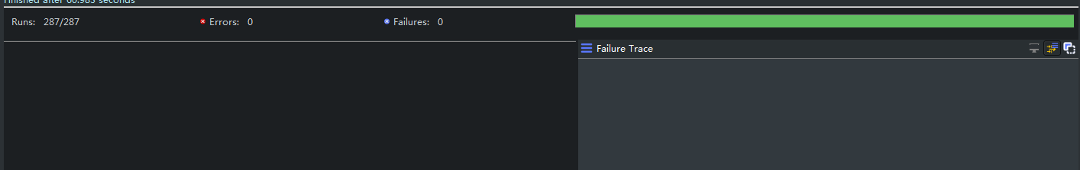

4 发现问题列表
序号 | 问题简述 | 问题严重程度 | 当前状态

5 无法解决的问题或限制
序号 | 问题或限制描述 | 备注

